会員としてご協力ください

「青空保育たけの子」は子どもたちの自然の中での豊かな遊びを支援し子どもと共に成長できる地域社会の実現に寄与するNPOとしての自立性、独立性を守るために、組織運営の基盤となる資金は、会員の皆さまの会費によって支えていただいています。
ぜひ、私たちの活動にご賛同いただき、ご入会ください。

＊会員サービス＊
１．サテライト保育事業の提供
東日本大震災・原発事故による放射能汚染を避けて子どもたちを自然の中でのびのびと遊ばせたいという会員の皆さまに低線量地域（米沢市）での保育事業を提供し、福島－米沢間の送迎に係る費用は無料といたします。
２．自然体験事業の先行案内及び、優待
東日本大震災・原発事故による放射能汚染を避けて会員・一般向けに行なわれる「たけの子自然学校」「すくすくたけの子」等の自然体験事業のご案内をひと足先にお知らせし、優先的に参加していただくことができます。（催事によっては割引もあります）
３．たけの子便りの定期配信及び記事の投稿
月1回程度で発行しているたけの子便りを定期的にお送りし、また記事を投稿いただけます。

＊会員の種類と会費＊
正 会 員：年会費 3,000円（法人の運営及び事業に参加する個人及び団体）
賛助会員：年会費 1口5,000円 1口以上（法人の活動を支援する個人及び団体）
利用会員：年会費 4,000円（法人の運営する自然体験活動等を中心とした事業の提供を継続的に受ける個人及び団体）
※正会員は総会での議決権を持ち、青空保育たけの子の意思決定に参画いただけます

＊入会までの流れ＊
入会申込書の送付→（入会確認→会費納入のお願い）→会費のご入金→会員としてご参加
郵便振替口座 ０２２４０-１-１１８５４８ 特非）青空保育たけの子
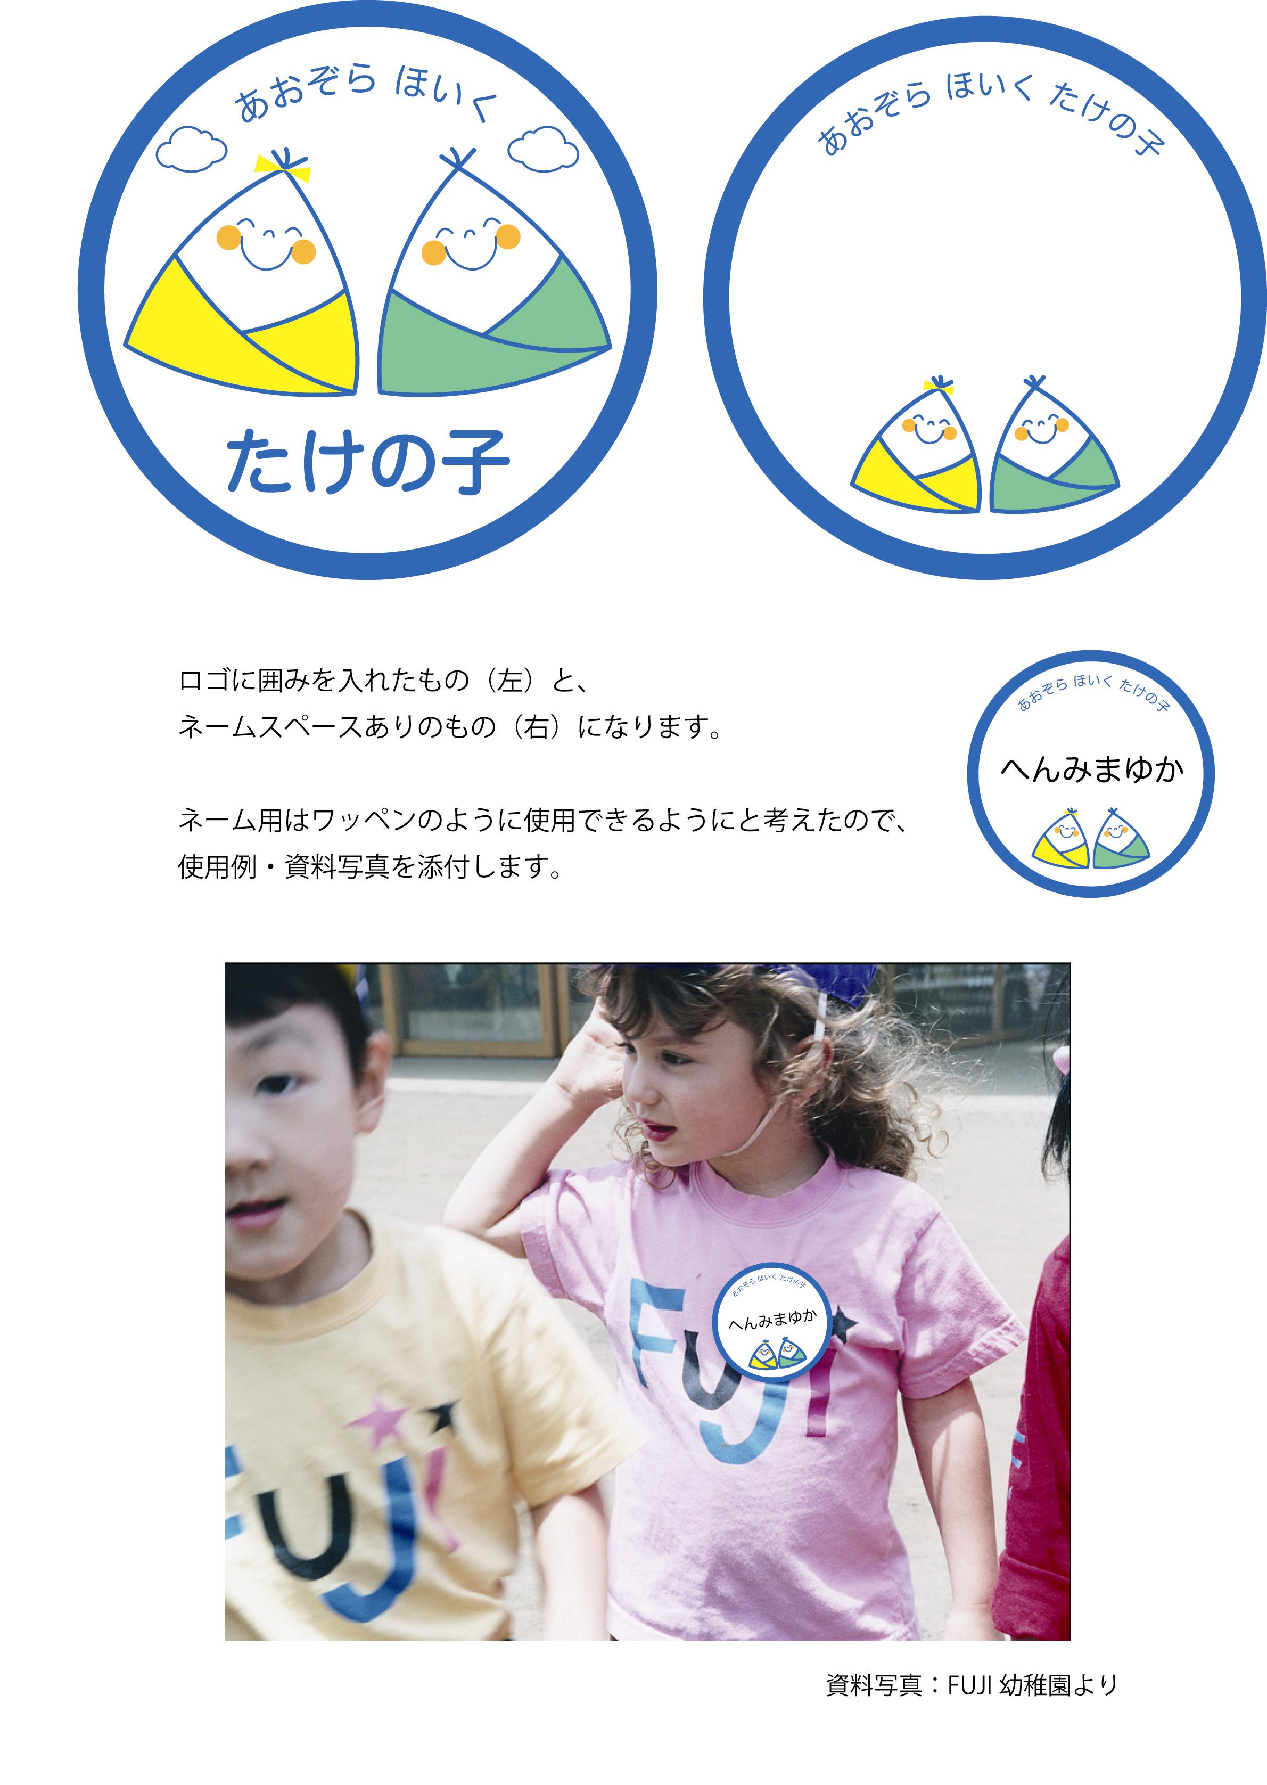

お申込みFAX:０２４-５４５-０５３５
青空保育たけの子入会申込書

特定非営利活動法人 青空保育たけの子に入会を希望します
申込み日： 年 月 日
会員種別 | ご希望の会員種別に○印を付けてください ※正会員のみが総会での議決権を有します
会員種別 | □ 正会員 個人 | □ 賛助会員 個人 |  | □ 利用会員 個人
会員種別 | □ 正会員 団体 | □ 賛助会員 団体 |  | □ 利用会員 団体
（フリガナ）
個人名
または団体名
※団体の場合→
（フリガナ）  個人名  または団体名  ※団体の場合→ | ご担当者名 |  | 部署名 |  | 役職名
所在地  （連絡先） | 〒 -
所在地  （連絡先） | TEL. FAX.
所在地  （連絡先） | E-mail
資料等送付先  ※上記連絡先以外への送付をご希望の場合にご記入ください | 〒 -  ［送付先名称： ］
資料等送付先  ※上記連絡先以外への送付をご希望の場合にご記入ください | TEL. FAX.
資料等送付先  ※上記連絡先以外への送付をご希望の場合にご記入ください | E-mail

※ご入会の際にいただいた個人情報は、当法人の個人情報保護の方針に基づいて適切に管理し、当法人からの案内や広報紙等の発送、会員管理のための保管、公共施設利用登録に関する届出や事業報告書等での数値データの報告等に限って使用いたします。

事務局  記入欄 | 請求書送付 |  | 入金日 |  | 入金方法 | □現金 | □郵便振替 | （銀行振込）
事務局  記入欄 | 礼状送付 |  | PC入力 |  | ML登録

E-mailによる案内や情報提供を希望しますか？ | □YES □NO

